附件2： 干粉灭火器检查方法

一、检查压力表指针是否低于绿色区域。如果低于绿色区域，说明是气压无或不足，需要马上更换。

二、检查提把及安全插销是否完好。如果提把变形或安全插销无，就需要马上更换。

三、检查瓶体软管，看有无老化或堵塞，若软管老化就需要马上更换。

四、检查瓶体标签，若是**标签上无检修或灌装字样**，只有生产日期及合格证，就是从生产之日起**每5年重新灌装**。若是**有检测及灌装字样，需要每2年重新灌装**。（但必须在有压力和保险销完好的情况下）

五、检查瓶体及底部是否有锈蚀或裂缝严重，若是严重锈蚀或裂缝，就需要马上更换。

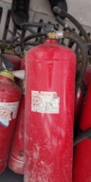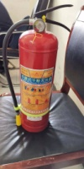六、**消防箱内卡片需要每月月底按以上步骤检查完毕后无误在灭火器栏打√及填写检查人。**